Backups con sbackup

En primer paso tendríamos que instalar el paquete “SBackup” Mediante apt-get install sbackup

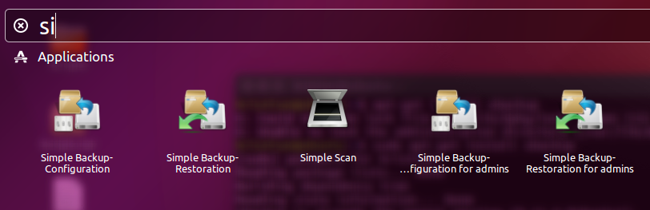
Aquí podemos ver el Paquete instalado en el sistema.
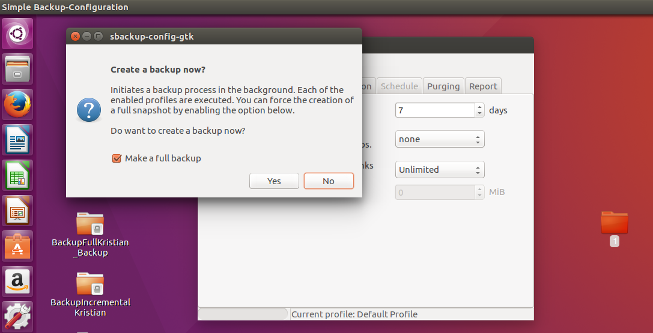
Aquí hemos creado el Backup de tipo Full. Configurando el SBackup correctamente.

Backups en Ubuntu
Pestaña Overview:
Hay podemos restaurar los backups que hemos hecho anteriormente.
Podemos crear backups desde ahí o hacerlos automáticamente.

Pestaña Folders to Save:
Aquí podemos añadir las carpetas que queramos para el backup.

Pestaña Folders to Ignore:
Aquí podemos añadir las carpetas que queramos ignorar para el backup.

Pestaña Storage Location:
Aquí podemos añadir la localización donde queramos que se guarden los backups
Pestaña Scheduling:
Aquí podemos hacer un backup según lo hayamos configurando. Es decir lo podemos poner cada x días, x meses o como nosotros deseemos.

